批发企业想少雇人、少压货、少垫资，怎样先画清区域合伙人的完整交易闭环｜云上订货系统
批发企业把业务员改称“区域合伙人”，并不会自动减少人力、库存和垫资。若总部仍负责所有获客、备货、催款和售后，只是在订单上多了一个分润对象；若把交易都交出去，却不明确谁向客户销售、谁拥有库存、谁收款开票，客户出问题时就会找不到负责人。轻资产方案要从一笔可追溯的客户订单倒推：合伙人给企业带来什么新增能力，总部保留什么控制，供应商怎样供货，钱按什么主体流转，短交或退款怎样回到原单。只有这些责任能被实际业务记录验证，再谈扩大区域才有意义。
本文适用于拥有已有货盘和区域客户、希望以本地伙伴承担获客或服务动作的批发企业。试点前先固定一个区域、一组客户和一组常购商品，保留相邻区域或旧模式作可比较基线。所谓“少雇人”，比较的是总部加伙伴完成同等客户服务所需的总人力成本；“少压货”比较的是全链条库存占用，而不是把货移到伙伴仓后在总部报表中消失；“少垫资”比较的是客户实际回款、采购付款和退款时点形成的现金缺口。任何一项下降若伴随客户掉单、供应不稳或伙伴长期亏损，都不能算作试点成功。
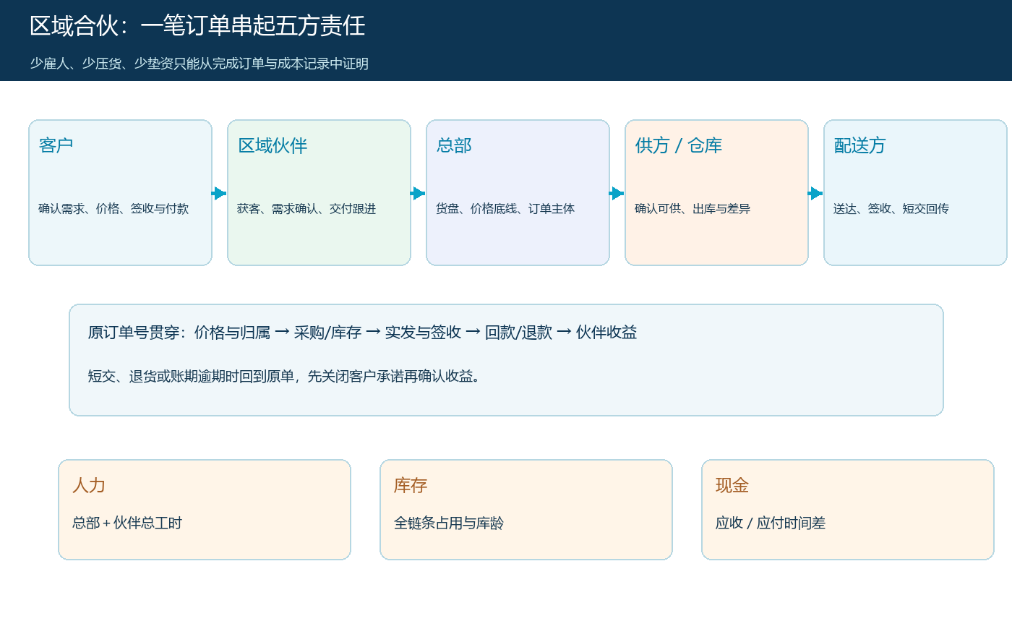
图1：合伙人承接本地客户经营，订单拉动供给；签收、回款和异常关闭后才评估人力、库存与垫资是否真正下降。

先以一笔交易分清五方，而不是先谈分成
第一步不是决定给合伙人多少返点，而是画出总部、区域合伙人、客户、供应商和配送方对同一订单分别做什么。总部通常决定商品准入、品牌承诺、价格底线和跨区域规则；合伙人若有本地资源，可以负责获客、需求确认、售前沟通与交付跟进；客户确认价格、收货及付款；供应商提供真实可供量、品质和交期；配送方按指定任务送达并反馈签收差异。这只是岗位分工的候选图，真正的交易主体不能靠角色名称推断，必须再核对合同、货权、收款、开票和售后约定。
沿一笔正常订单逐项追问：客户以谁的名义下单，订单中的卖方是谁，付款进入谁的账户，出库前货物属于谁，发票由谁开具，少送两箱时谁先答复客户，退货后谁退款并承担损耗。若伙伴只是推广与服务方，不能因为由他接到订单就默认为他销售；若伙伴是真正经营主体，也不能让总部在财务上把这笔交易仍当作自己的收入。企业可选择多种合作安排，但每一种安排都应有单据、协议与现金流对应，不在不同报表间来回变换主体口径。
用一笔异常单比正常单更能暴露漏洞。例如客户订十箱，只签收八箱，且已支付十箱货款：配送方记录差异，供应商或仓库确认缺口，交易主体向客户明确补发或退款，财务调整应收与应付，合伙收益按最终有效数量重算。任何一步无人承接，最后的“合伙分成已结算”就不可信。试点时给每类异常指定首接人、最终责任人、处理时限和升级路径，不能只在群里要求“大家协同”。

用客户、货盘、价格与动作四道边界约束授权
先从客户清单而不是地图颜色划区域。同一条街可能既有总部直接服务的战略客户，也有交给伙伴拓展的普通门店；连锁客户还可能跨多个地区。为每个试点客户记录原维护人、拟承接伙伴、是否允许转交、客户告知方式和生效日期。旧欠款、未完订单及正在处理的售后单独列出，不能因为客户被改到新区域就自动转成合伙人的债务或收益。跨区下单和客户自行转店时，按预先约定的归属规则由经营负责人裁定，而非以最后一次点单设备的位置决定。
货盘也要明确到可售商品组和服务条件。总部统一维护质量标准、商品资料与价格底线；伙伴可以在其获授权的范围内报价和服务，但特价、赠品、账期、退货承诺若超出规则，须有明确审批。一个商品允许伙伴推广，不表示他有权改进货价或替供应商承诺无限供货。商城客户可见的商品和成交价应与真实授权相符；权限页面中的“可看见”与“可操作”还要分开核验，防止伙伴看到了全部客户或跨区价格却不应操作。
云上订货PC管理端商品价格页面确实展示销售价、批发价、等级价及指定价等字段，可作为核对现有商品价格资料的入口。图中的数值只是取证环境示例，不是合伙人应执行的价格，也不能证明系统已自动完成跨区域授权。企业仍需用试点客户实际下单结果核对最终成交价、对应客户等级与人工特价审批，防止纸面授权和订单价格不一致。

图2：真实PC管理端价格字段用于核验货盘定价基础；伙伴可售范围及越权审批需另与授权清单和实际订单比对。

让真实订单拉动采购和配送，才可能少压货
传统模式常由总部先按经验备齐各地区货盘，再派业务员推销；订单还没出现，库存、仓租与资金成本已经发生。区域伙伴若先维护客户、收集需求，并把确定的订货转入统一订单，再由采购比较现货、在途和供方交期，就能缩小猜测性备货。这里不主张所有商品零库存。高频基础品、短交损失大的商品仍应保留经过周转验证的安全库存；低频、规格复杂、可由供方稳定履约的长尾品才适合按单采购或直发。
从客户订单到签收至少有三种可选择路径：现货从指定仓发出；缺口汇总后按单采购，到仓集货再合单配送；供方按确认的订单直接送到客户。每条路径都要回填订单行对应的实发、实收与差异，而非只凭“采购单生成”就认为订单完成。若客户一次订多个供方商品，拆成多次发货虽减少总部库存，却可能增加客户收货和退换货成本；能否统配要比较线路密度、分拣损耗、交期与客户验收能力。图3是业务设计流程，不能据此推断系统会自动完成每一步判断。
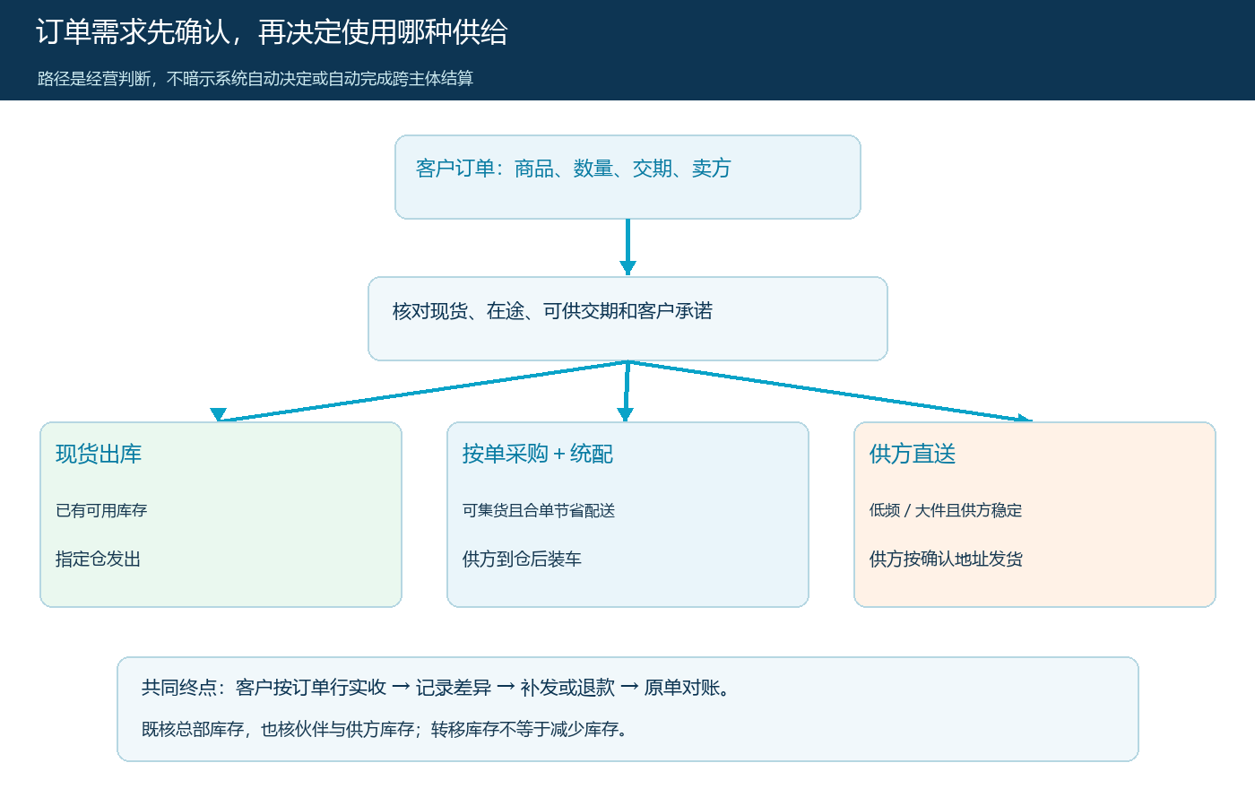
图3：一笔订单按商品条件选择供给路径，每条路径都以客户实际签收和原单差异关闭为终点。
用试点数据检验“少压货”时，比较相同客户群、相同季节需求的库存金额、库龄、缺货率和履约时长。若总部库存减少三成，但伙伴被要求自己压货更多，企业只是转移资本占用；若库存下降却频繁短交，损失的复购不能被库存报表遮住。合伙人不应被迫用未知客户需求买断全品类，供方也不应以不透明的“可订货”替代真实可供量。采购、仓配、伙伴三方至少每周核对一次未发订单、已承诺交期与可供数量，并把不一致的订单逐项解决。

收款、采购付款和合伙收益必须走同一笔订单
少垫资的前提是客户资金、供货成本与结算时点配得上。对刚开始试点的普通客户，可以先用先款或预存方式验证需求；确需账期的老客户，应由真实授信与收款责任主体决定额度和到期日，不能因为伙伴承诺会催款就把无限账期放出去。伙伴如果不是销售主体，客户付款仍应流向合同规定的收款主体；伙伴收益可在客户签收、退款窗口和回款条件满足后按协议结算。把未收货款的订单也计提收益，既增加总部垫资，也容易在退货时形成追讨。
核算时不要只算“售价减采购价”。先以最终有效签收数量确定净成交，再扣采购成本、仓配与平台费用、退换货损失、资金占用和应承担的售后成本；总部与伙伴的收益分配建立在真实可分配贡献上。若合伙人承担本地配送和客户服务，也要把其人员、油费、车辆与坏账责任计入伙伴净收益。一个看似提高总部毛利的方案若使伙伴每单亏损，合作不会持续；反过来，总部承担全部采购垫款和售后却让伙伴按订单额固定提成，风险也失衡。
可用两笔对照订单测算：一笔正常收款、足量签收的订单用于验证收益计算；另一笔短交、部分退款或超期回款订单用于验证收益是否回退、应收是否仍有明确责任人。下面的图按业务事件说明资金如何回到原单，具体账户、开票和分账方式仍须以实际合作关系核定。系统订单、收付款和往来记录可提供核对线索；没有在当前环境验证的自动分账能力，不应写进试点承诺。
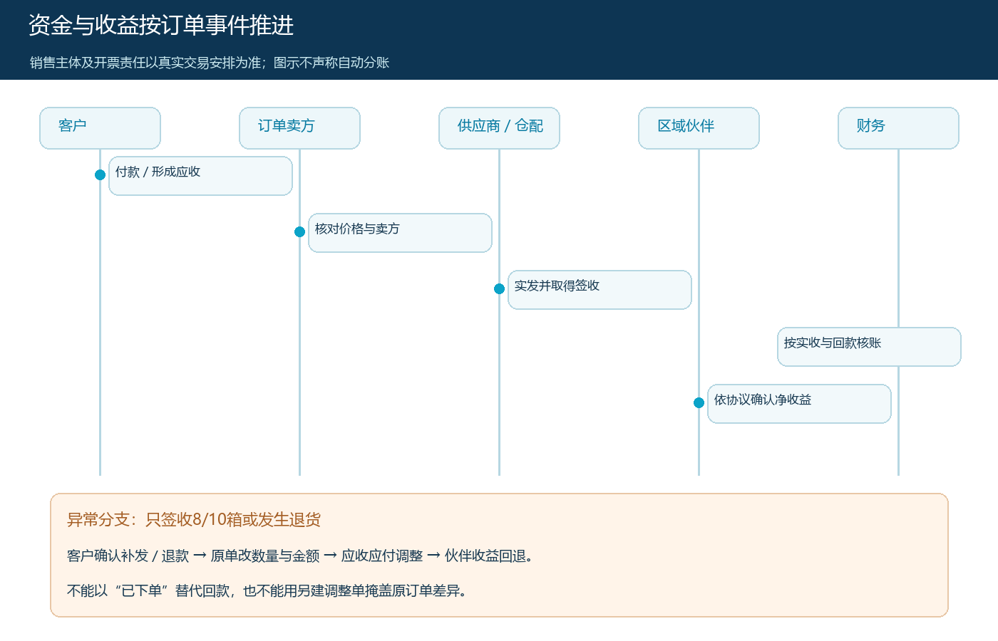
图4：合伙收益以完成签收及协议约定的回款为基础；短交和退款沿原单冲回，不把未回款成交当成可分利润。

用一组试点订单同时验证三种减少和服务底线
试点选择一类重复采购的门店客户、少量可持续供给的货盘和一条有实际配送能力的线路，观察至少一个完整的订货、交付、回款与售后周期。开始前锁定基线：总部在该区域的人力工时及工资、全链条平均库存和库龄、客户应收及供应商应付账期、每单仓配成本、准时交付率、短交、退货和复购。试点后按相同口径复算，且总部与伙伴成本一起看。区域还未形成稳定订单密度时就裁减全部原服务人员，客户投诉可能先上升，后续再招人会让“少雇人”变成短期财务幻觉。
扩大的门槛不是新增了多少伙伴或注册客户，而是连续完成的有效订单能够从客户、合伙人、供货、发货、签收、回款、售后直至收益分配逐项反查。试点中应专门挑一笔错价、一笔短交和一笔客户退货演练：谁发现，何时冻结错误结算，谁联系客户，如何改原单，资金与库存怎样同时更新。若处理要靠负责人手工从多份表拼接且无法核对来源，先补齐责任与记录，再考虑扩大；系统界面“已完成”不能代替客户确认与现金到账。
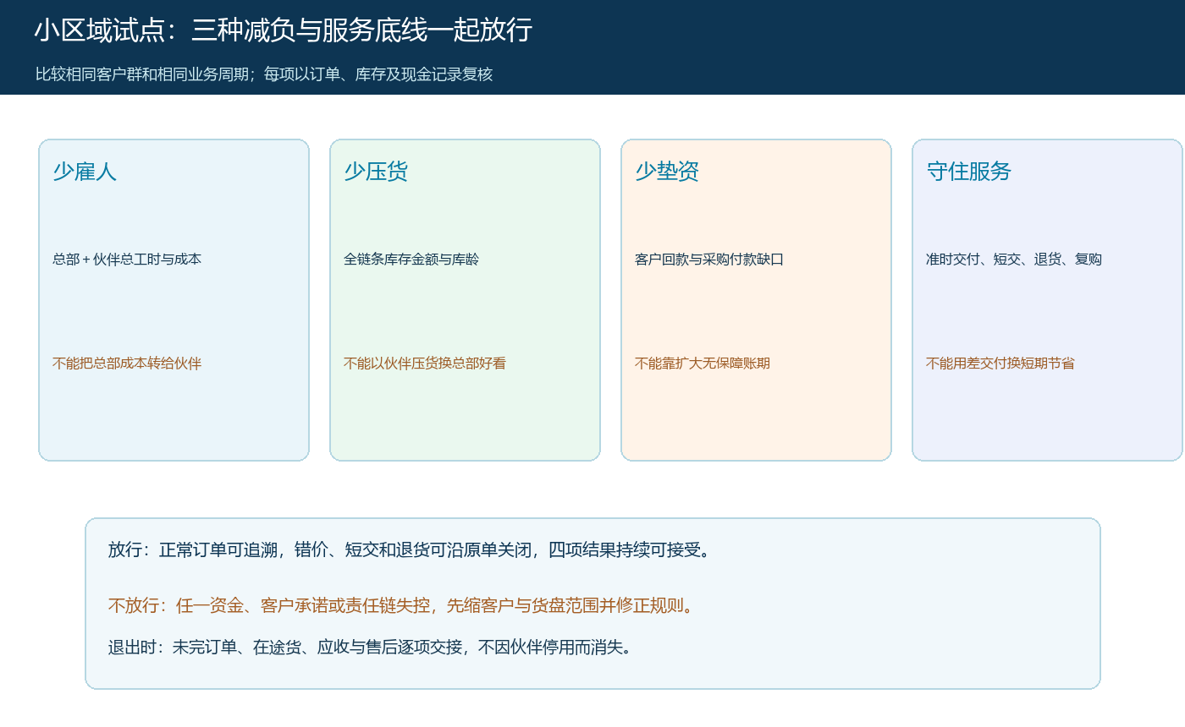
图5：少雇人、少压货、少垫资必须与准时交付、复购和异常关闭同时达标；任一关键风险失控先收缩范围。

从一张责任清单落到可复制的经营方案
经营负责人可以先建立逐单责任清单：客户及区域、商品组、价格版本、订单卖方、货权所在、收款账户、开票方、发货方、配送方、售后首接与最终承担方、异常升级人、合伙收益计算和生效日期。总部、伙伴、采购、财务分别签收自己负责的字段；客户看到的价格、交期与售后入口应与清单一致。每发生一次伙伴退出、客户转区、商品供方更换或价格变动，就要重新检查未完订单、在途商品、未收货款和售后承诺，旧业务按原关系完成交接，新业务才从新的生效时间起处理。
如果试点显示总部人员减少却伙伴加班增加、库存下降却供方短交扩大、应收下降却客户预付款退款增加，不应把某个单项指标当作成效。先看是哪条交易路径发生偏差：获客效率低则调整客户范围与服务密度；供给不稳则保留关键品安全库存或更换供方；现金缺口大则缩短账期、控制采购承诺或重新分担风险。能够沿真实订单把原因、责任和修正后的结果连接起来，区域合伙才从“减员减库存”的口号变成可持续的经营能力。

